ОЗЕРО ЧАД
На рисунке 1 показано изменение уровня глубины озера Чад в североафриканской части пустыни Сахара. Озеро Чад полностью исчезло примерно 20 000 лет назад до нашей эры в течение последнего Ледникового периода. Примерно 11 000 лет назад до нашей эры оно появилось вновь. Сегодня уровень его глубины примерно такой же, каким он был в 1000 году нашей эры.
На диаграмме, представленной на рисунке 2, показаны наскальное искусство в Сахаре (древние рисунки или живопись, найденные на стенах пещер) и изменения в животном мире.

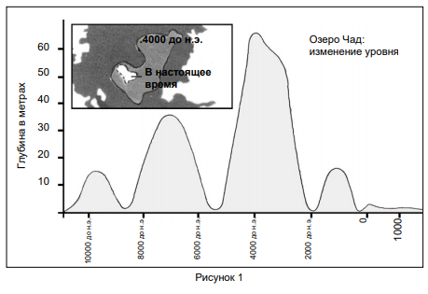

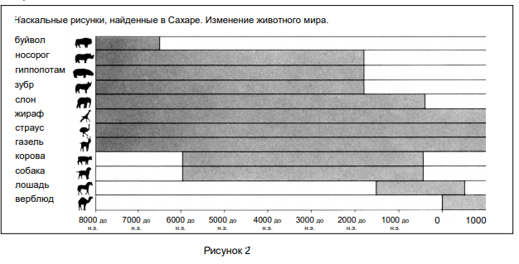
Вопрос 1. Какова глубина озера Чад на сегодняшний день?
A. Около двух метров.
B. Около пятнадцати метров.
C. Около пятидесяти метров.
D. Оно полностью исчезло.
E. Информация об этом отсутствует.

Вопрос 2. Определите, какой период времени (какой примерно год) соответствует начальной точке графика на рисунке 1.

Вопрос 3. Почему автор выбрал именно этот год в качестве начальной точки на графике?
Вопрос 4. Рисунок 2 основан на предположении о том, что:
A. Животные, изображенные на наскальных рисунках, обитали в районе озера Чад в то время, когда их рисовали
B. Художники, рисовавшие животных, имели высокую технику рисунка.
C. Художники, рисовавшие животных, имели возможность путешествовать на дальние расстояния.
D. Не было попытки приручить животных, изображенных на наскальных рисунках.

Вопрос 5: Для ответа на этот вопрос вам нужно объединить информацию, представленную на рисунках 1 и 2. Исчезновение носорога, гиппопотама и зубра с наскальных рисунков пустыни Сахара произошло:
A. В начале самого последнего Ледникового периода.
B. В середине периода, когда глубина озера Чад достигала наивысшего уровня.
C. После того, как уровень озера Чад снижался в течение более тысячи лет.
D. В начале непрерывного сухого периода.

